**Паспорт в медок Порошок или Мука как выбрать**

При синхронизации Упраленка с Бухгалтерией выбираем какой паспорт переносить

(есть клиенты с паспортом Мука а есть Мин порошок)

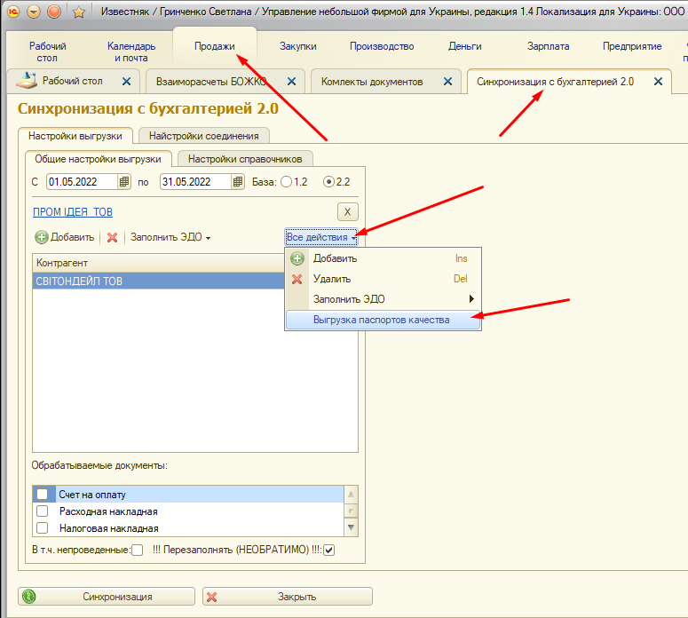

не забываем про пароль на квладке настройки соединения

в всплывающем окне выбираем нужный паспорт по каждому клиенту каждый паспорт

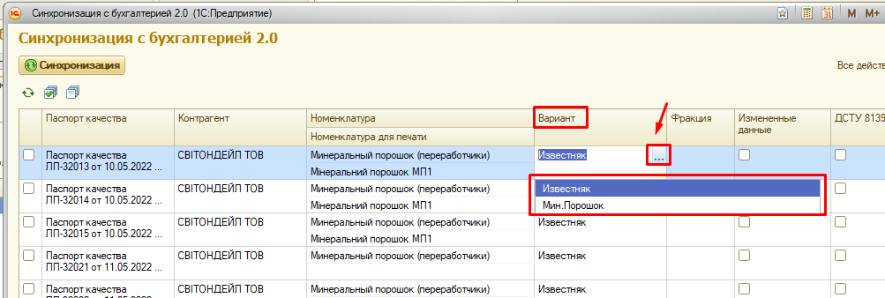

нажимаем синхронизация

потом передаем с бухгалтерии в Медок, подписываем и отправляем клиенту.